1. Показать, что электрическое поле, образованное заря-  
   женной нитью конечной длины, в предельных случаях переходит  
   в электрическое поле: а) бесконечно длинной заряженной нити;  
   б) точечного заряда.

Решение:

**Напряженность поля нити конечной  
х sin а**

**длины Е = - (1). Из рисунка** 1/2

2 *яеепа*

**найдем sin а =**

1/2

■\Ja2 + (//2)2

- (**2**).

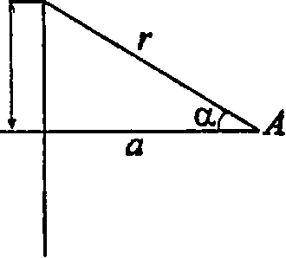

**Подставляя (2) в (1), получим  
г • /**

**- (3). а) Если а«1, то**

Е =

***4л££0а^а2* +(/ / 2)2**

этом случае формула (3) дает

Е = -

*2леем*

**— напряженность поля бесконечно длинной**

нити, б) Если **а** »I, то **yja2** + (//**2)2** яа.Т.к. г • / = **q,** то  
формула (3) дает £ = • ^

4Я-£'£,0Я

**— — напряженность поля**

точечного заряда.

1. Длина заряженной нити / = 25 см. При каком предель-  
   ном расстоянии **а** от нити по нормали к середине нити электри-  
   ческое поле можно рассматривать как поле бесконечно длинной  
   заряженной нети? Ошибка при таком допущении не должна  
   превышать (5 = 0,05. Указание: допускаемая ошибка

. (£2 -£,) _

**о** = ■*—= —, где **Ег** — напряженность электрического поля

£2

бесконечно длинной нити, £, — напряженность поля нити ко-  
нечной длины.

Бесконечно длинная заряженная нить  
создает электрическое поле с напря-

*х*

Решение:

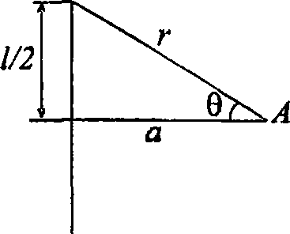

**каемая ошибка 5 -**

женностыо £, = — (1). На-

*2лЕЕйа*

пряженность поля нити конечной

**„** rsinQ ... **„**

длины £, = — (2). Допус-

**2** л££0а

(3). Подставляя (1) и (2) в

(3), получим **S = \-sin$,** откуда **sind -\-S.** Из рисунка

**видно, что** — -г sin в = r(\ -S), **где** г = ***°* = *—* - =**

**2** cos в **Vi** -sin2 в

а

.топ» 1= «Ь?)

,,,

**откуда предельное**

расстояние **а -** **^** = 4,11 см.

1. В точке **А,** расположенной на расстоянии **а = 5** см от  
   бесконечно длинной заряженной нити, напряженность электри-  
   ческого поля **Е** = 150кВ/м. При какой предельной длине / нити  
   найденное значение напряженности будет верным с точностью  
   до 2%, если точка **А** расположена на нормали к середине нити?  
   Какова напряженность £ электрического поля в точке **А ,** если  
   длина нити / = 20 см? Линейную плотность заряда на нити  
   конечной длины считать равной линейной плотности заряда на  
   бесконечно длинной нити. Найти линейную плотность заряда **т**на нити.

Решение:

Воспользуемся формулой, полученной в предыдущей зада-  
че: — = **^** . По условию £ = 0,02, тогда предель-

2 VMl-6J

**в** точке **А** при **/ =** 0,2 м найдем по формуле **Е' = TS*n^**

2 лее Q а

(1). Линейную плотность заряда г найдем из уравнения

**Е** = , откуда **х** = **Е2лее0а =** 0,42 мкКп/м. Значение

**2** леейа

**sin в** (см. рисунок к предыдущей задаче) найдем, вычислив

**tgd -** —, откуда **tgO** = 2, следовательно, **в** « 63°;  
**2** а

**sin6 =** 0,89. Подставляя числовые данные в (1), найдем  
£' = 134кВ/м.

1. Кольцо из проволоки радиусом Л = 10 см имеет отри-  
   цательный заряд **д = -5** нКл. Найти напряженности **Е** электри-  
   ческого поля на оси кольца в точках, расположенных от центра  
   кольца на расстояниях **L,** равных 0, 5, **8**, 10 и 15см. Построить  
   график **Е =** /(**L**). На каком расстоянии **L** от центра кольца  
   напряженность £ электрического поля будет иметь макси-  
   мальное значение?

Решение:

Возьмем элемент кольца **dJ**. Этот  
элемент имеет заряд **dq**, Напря-  
женность электрического поля,  
созданная этим элементом в точке

*dl*

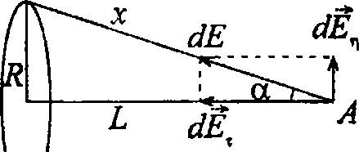

**А**, будет **dE** = —**— - у** . Вектор

1. лее0х~

**dE** направлен по линии **х,** сое-  
диняющей точку **А** с элементом кольца **dl.** Для нахож-  
дения напряженности поля всего кольца надо векторно

сложить **dE** от всех элементов. Вектор **dE** можно разло-  
жить на две составляющие **dEn** и **dET.** Составляющие **dE„**

каждых двух диаметрально расположенных элементов  
взаимно уничтожаются, поэтому **Е -** J **dET** . Но

dET ~ dE cos a = dE— = **—-у , что дает** Е = **—-—5-х**х 4***я££0х 4тг££0х***

х f **dq=** —. Учитывая, что **х** = **\*Jr2 + L2** , имеем  
J 4 **Я££0Х**

La

£ =

**—** —у- — (**1**) — напряженность электри-

**4 *K££0(r2 +L2J***

ческого поля на оси кольца. Если **L » R**, то **Е** =

***4neej}***

т. е. на больших расстояниях заряженное кольцо можно  
рассматривать как точечный заряд.

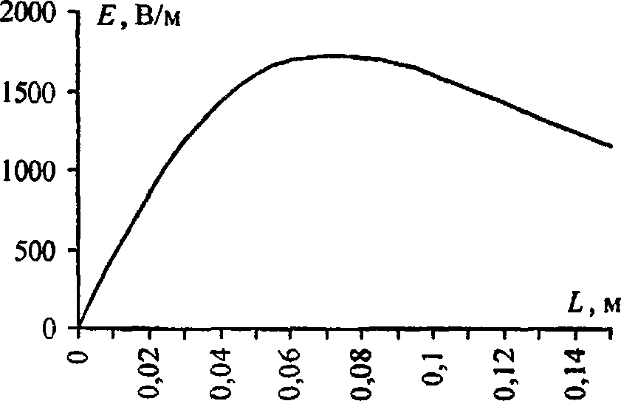

Выразим величины .т и **L** через угол **а.** Имеем  
**R = xsina**, **L = xcosa**; теперь формула (1) примет вид

**17**  **—j cos a sin2 а .** Для нахождения максимального

***4К££й R***

значения напряженности **Е** возьмем производную — и

***dE***

da

dE а ( 2 „ . . з \

приравняем ее к нулю: — = —**а2 sm а** - **sin а** **1**=

v v da 4***tt££0R2* v** '

*Л.*

**= 0 или tga = 2. Тогда напряженность электрического  
26**

поля имеет максимальное значение в точке **А,** распо-

“ » Л Л

ложеннои на расстоянии **L** = = = 7,1 см от центра

tga **V2**

кольца. Подставляя в (1) числовые данные, составим  
таблицу и построим график.

|  |  |  |  |  |  |
| --- | --- | --- | --- | --- | --- |
| **L,** м | **0** | 0,05 | 0,08 | **0,1** | 0,15 |
| £, В/м | **0** | 1600 | 1710 | 1600 | 1150 |

1. Напряженность электрического поля на оси заряжен-  
   ного кольца имеет максимальное значение на расстоянии **L** от  
   центра кольца. Во сколько раз напряженность электрического  
   поля в точке, расположенной на расстоянии 0,5**L** от центра  
   кольца, будет меньше максимального значения напряженности?

4**я**££0(/?2 +L2)

**Решение:**

**Воспользуемся результатами задачи 9.32. Напряженность**

**„ *Lq***

**электрического поля на оси кольца Е-^**

3 •

2

Максимальное значение напряженность поля имеет при

**.** R „ Rq

Lmax=-JT- **Отсюда** Епюх =j. **В**

V V**2** • **4я££0 (й2** + / **2**) **2**

точке, расположенной на расстоянии 0,5**Lmax** от центра

кольца, напряженность **Етох**

з ’

***2S-4v££0(r2 +R2 /2)2***

отсюда

**= 1,3.**

1. Показать, что электрическое поле, образованное заря-  
   женным диском, в предельных случаях переходит в электри-  
   ческое поле: а) бесконечной заряженной плоскости; б) точечного  
   заряда.

Решение:

Напряженность электрического поля заряженного диска

**Е =-**

***2ееп***

1-

I

**. а) Если величина a«R, то**

1-

***<Jl + [R/a)2***

**■■ 1. В этом случае Е = , т. е. для точек,**

***2ееп***

находящихся на близком расстоянии от диска, диск можно  
уподобить бесконечно протяженной плоскости, б) Если

***а» R,* и *.11 +***

£i =i-

JL

***2 а:***

**. В этом случае Е =**

*2Е£п*

**к** т **q** _ **q**

х—-. Т. к. с — **——у** , то **Е-** i—**у,** т. е. для точек, нахо-

***2а' jtR* 4** П££0а

дящихся на большом расстоянии от диска, диск можно  
уподобить точечному заряду.

1. Диаметр заряженного диска **D- 25** см. При каком пре-  
   дельном расстоянии **а** от диска по нормали к его центру элек-  
   трическое поле можно рассматривать как поле бесконечно  
   протяженной плоскости? Ошибка при таком допущении не  
   должна превышать £ = 0,05. Указание: допускаемая ошибка  
   £ = (£,-£,)/Е**2** , где £, — напряженность поля бесконечно  
   протяженной плоскости, **Ег** — напряженность поля диска.

Решение:

**Напряженность поля диска £, =**

***2ееп***

1

***а***

***■^R2+a2 J***

•О).

Напряженность поля бесконечной заряженной плоскости

o' Е **—-** Е

**Е-,** =- (2). Допускаемая ошибка **8 = —~**—! (3).

**2** ££п

*Е,*

**Подставляя (1) и (2) в (3), получим 8-**

*^R2 +а2*

**или**

***ф -[1]-{R/ct)2***

s=

]

**Откуда**

***R***

*a*

**J_ *R Jl-S2***

82 ’ a ~ 6

**a~~f==r**. Подставляя числовые данные, получим пре

*J]-S2*

дельное расстояние **а** = **1,2** см.

1. Требуется найти напряженность **Е** электрического поля  
   в точке **А**, расположенной на расстоянии **а** = 5 см от заря-  
   женного диска по нормали к его центру. При каком предельном  
   радиусе **R** диска поле в точке **А** не будет отличаться более чем  
   на 2% от поля бесконечно протяженной плоскости? Какова  
   напряженность **Е** поля в точке **А** , если радиус диска Л = 10л?  
   Во сколько раз найденная напряженность в этой точке меньше  
   напряженности поля бесконечно протяженной плоскости?

Решение:

Напряженность поля, образованного заряженной беско-

**нечно протяженной плоскостью, £, =-**

***ZESn***

**Напряжен-**

**ность поля заряженного диска радиусом R в точке А:**

*г *

2ес,х

1-

*а*

**Vtf2 + сг**

***Е -Е***

**. По условию — - = 0,02. Под-**

***а***

= 0,02.

**ставив выражения £, и Е2, получим**

л/Л2 + я2

**После несложных вычислений найдем R = 2,5 м. При**

**поля в точке А**

**R = l0a напряженность**

*г *

***Е,=-***

***2 SEfi***

1-

***а***

л/Ю0я2 + а2

**= 0,9- . Тогда = J.]**

Е,

1. Два параллельных разноименно заряженных диска с  
   одинаковой поверхностной плотностью заряда на них располо-  
   жены па расстоянии **d -** **1**см друг от друга. Какой предельный  
   радиус **R** могут иметь диски, чтобы между центрами дисков  
   поле отличалось от поля плоского конденсатора не более чем па  
   5%? Какую ошибку **б** мы дотекаем, принимая для этих точек  
   напряженноеib поля равной напряженности поля плоского кон-

***Е2***

**получим**

**=г = 0,05 . Отсюда R = 0,2 м. Теперь опре-**

деисатора при —=107

Решение:

Напряженность поля между центрами двух разноименно

**заряженных дисков £, =**

1-

***ЕС,***

л//г: +с!2

**(1), где**

**d** — расстояние между дисками. Напряженность плоского  
конденсатора £, **=-^~** — (2). По условию отношение

***ССд***

**работа сил поля  
Если rR -» к ,**

А=_Ш_[ J [

4"^о v г,>

то

/V = Гп

*С*

Л = —

<М:

4/Т£-£-0/'1;

**(т. е. появился знак**

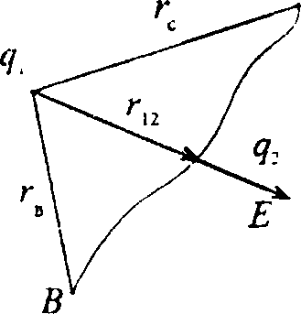

«минус»). **Работа консервативных сил  
электрическою поля равна убыли  
потенциальном энергии системы заряженных тел, т. с.  
А --(и 12 -UiA). Поэтому полагая энергию взаимодействия  
бесконечно удаленных зарядов равной нулю, получим для  
потенциальной энергии взаимодействия системы двух**

7 7 **Я\Ч~>** ^ Г"»

**зарядов ир - . Во время движения шарика его**

4Я£СЬ г,.

**кинетическая энергия JFKl =**

*mv*

**при приолиженин к**

заряду **q**, на предельное расстояние /,, кинетическая

**энергия**

^2=0-

**Работа**

**Ап — --**

4я-гг0/-12

, тг/ ,7, WV -Т- с </i<7 WV

Д = Ж**к1** - = . Таким образом, —— = ——, от-

**4/Т*ее0}\2***

*-chch* а

куда = **—?** = **г -** **6** см.

4X£EQltlV‘

1. До какого расстояния **г** могут сблизиться два электро-  
   на, если они движутся навстречу друг другу с относительной

скоростью г. =**10**г’м с?

Решение:

Т. к. v**0** — относительная скорость  
движения электронов, то один  
электрон можно считать не-  
подвижным, а другой — дви-

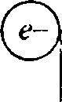

*г*

жущимся относительно первого со скоростью v0. По  
формуле потенциала поля точенного заряда потенциал  
поля, создаваемого электроном, который мы считаем

неподвижным, на расстоянии **г** от него **ср**-—-—. Ки-

Аже0г

нетическая энергия движущегося электрона **WK - wvq / 2**

тратится на работу' против кулоновской силы отталкивания

2

**А = еср-** . Тогда по закону изменения энергии

1. 7С£0Г

*2 2 2  
иг л* »IV0 *е е*

**WK = А** или —- , откуда **г** = г =

**2** Апейг 2 яЕйпщ

= 5-Ю'10м.

1. Протон (ядро атома водорода) движется со скоростью  
   v = 7,7 • 10**6** м/с. На какое наименьшее расстояние **г** может  
   приблизиться протон к ядру атома алюминия? Заряд ядра атома  
   алюминия **q = Ze,** где Z — порядковый номер атома в таблице  
   Менделеева и **е** — заряд протона, равный по модулю заряду  
   электрона. Массу протона считать равной массе атома водорода  
   Протон и ядро атома алюминия считать точечными зарядами  
   Влиянием электронной оболочки атома алюминия пренебречь.

Решение:

Ядро атома алюминия считаем не-  
подвижным. Т. к. по условию ядро  
алюминия — точечный заряд, то  
потенциал поля ядра алюминия  
**q Ze**

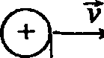

Р

*г*

**<р**  . Тогда по закон v

4ле0г4лг0г

**изменения энергии (см. задачу 9.39)**

*inv2*

***~т***

**Ze2**

**4 *7ГЕ0Г***

**откуда**

*г*

***Ze2***

**2 *7ts0mv2***

= 6,МО

-14

**М.**

1. При бомбардировке неподвижного ядра натрия дг-час-  
   тицей сила отталкивания между ними достигла значения  
   FsMOIi. На какое наименьшее расстояние **г** приблизилась  
   а-частица к ядру атома натрия? Какую скорость v имела  
   а-частица? Влиянием электронной оболочки атома натрия  
   пренебречь.

Решение:

Потенциал поля ядра натрия (см. задачу

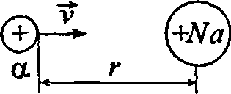

*"Zt Q*

9.40) **(р -** —'■—. По закону Кулона сила  
4яг0г

отталкивания между ядром натрия и  
**Z Z е2**

**а** -частицей **F** = **1 2 ,** , где **Z2= 2,** т. к. **а** -частица  
**4Л£0Г~**

представляет собой ядро атома гелия. Отсюда мини-  
мальное расстояние сближения ядра и **а** -частицы

г = **6**,01.10-%. По закону изменения энергии

**2 у *kEqF***

*2 гг 2*

**, „** iijv Z,e

(см. задачу 9.39) = —■—, откуда скорость **а** -частицы

2 4 яе0г

v = J—**—^** ■ = 1,59-10' м/с.  
у **2п£()пп**

1. **Два** шарика с зарядами **q{** = **6,66** иКл и <7;=13,ЗЗнКл  
   находятся на расстоянии **г,** = 40 см. Какую работу **А** надо совер-  
   шить, чтобы сблизить их до расстояния /•, = 25 см?

Решение:

Энергия электростатического взаимодействия шариков

**W** = ■ **^1** -. Для сближения шариков нужно совершить  
4 **ЛЕЕцГ**

**работу А = AW = W2 -W{. Поскольку W} = ^l<?2—, a**

**4 *ne£0t\***

( , , \

**= 1,2 мкДж.**

^,=_M2_,TO Л=-М1-

4/Tf£,0r2

***4лее„***

**9.43. Шар радиусом R = 1 см, имеющий заряд q - АО нКл, по-  
мещен в масло. Построить график зависимости U = /(L) для  
точек поля, расположенных от поверхности шара на расстояниях  
L , равных 1, 2, 3, 4 н 5см.**

**Решение:**

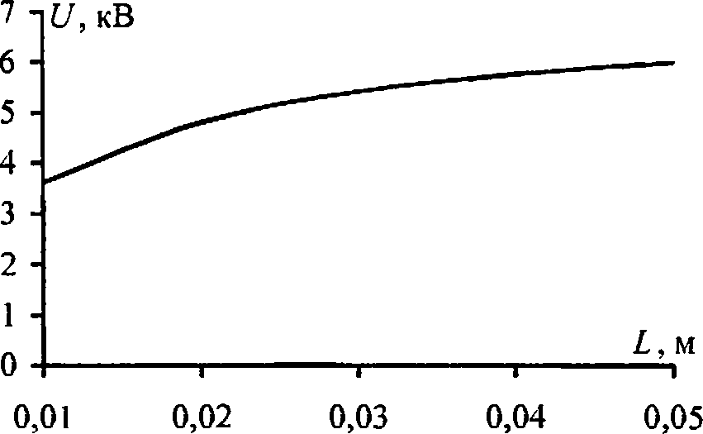

**Будем считать, что заряд q равномерно распределен по  
поверхности шара. Разность потенциалов U = q>Q-(p\, где  
<р0 — потенциал шара на его поверхности, срх —  
потенциал поля в точке, находящейся на расстоянии L от**

со со ,

***г q rar q***

**поверхности шара; щ = Ьгаг = —-— — -**

J *АлРГ„* J

Г 1 1 \

О *ц‘*

*Апселя*

**логично**

**, отсюда U = -**

***AtceEq (R + L) AkeSq***

**Характер зависимости U[b) дан на графике.  
34**

**. Ана-**1

***R R + L***

|  |  |  |  |  |  |
| --- | --- | --- | --- | --- | --- |
| **U** м | 0,01 | 0,02 | 0,03 | 0,04 | 0,05 |
| **U,** кВ | 3,6 | 4,8 | 5,4 | 5,76 | 6 |

1. Найти потенциал **q>** точки поля, находящейся на рас-  
   стоянии г = 10 см от центра заряженного шара радиусом  
   Л = 1см. Задачу решить, если: а) задана поверхностная  
   плотность заряда на шаре **а** = 0,1 мкКл/Чг; б) задан потенциал  
   шара **<р** = 300 В.

Решение:

. Имеем **(р** = —-— (см. задачу 9.43). а) Поскольку  
4 **ЯЕ£0Г**

q = aS - ст4яЯ2 ,то<р = ***-*;** (р **= 11,3 В. б) Потен-**

4лss0r es0r

циал шара <р**0** = —-—, откуда **q** = 4**mp^ss^R**. Тогда  
AttsSqR

*f.i’»“’*.=М;г.30В.*

4Л££0Г Г

1. Какая работа **А** совершается при перенесении точеч-  
   ного заряда **q-** 20 нКл из бесконечности в точку, находящуюся  
   на расстоянии **г -** 1 см от поверхности шара радиусом **R** = 1 см с  
   поверхностной плотностью заряда сг = 10 мкКл/м"?

Решение:

Работа по перемещению точечного заряда **q** из бес-  
конечности в некоторую точку **М** есть потенциал точки

**М,** следовательно, **А = <ри** = —г. Поскольку

*4л££0{Я + г)*

<?о = **o4nR**}, то **А** = **——г;** -4 = 113 мкДж.

1. Шарик с массой п/= 1 г и зарядом **<7** = 10пКл пере-  
   мещается из точки 1, потенциал которой <р, =600 В, в точку 2,  
   потенциал которой **<р2 =** 0 . Найти его скорость v, в точке 1, если  
   в точке 2 она стала равной v, = 20 см/с.

Решение:

Работа по перемещению шарика из точки 1 в точку 2 раз на  
**А - q((p{** - <р2). С другой стороны, работа **А** равна

**.** mvl it} **Vi"**

приращению его кинетической энергии: **А -** —= .

**Следовательно, q{(px - &г)**

)1П!2

~2~

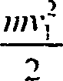

Отсю-

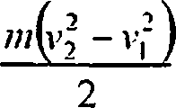

V, = C3SZS;V|=I6,7C^C.

V ' т

1. Найти скорость v электрона, прошедшего разность по-  
   тенциалов **U** , равную: 1,5, 10. 100, 1000 В.

Решение:

Работа по перемещению электрона из точки 1 в точку 2

равна **А = q{(p{ -<р2) = — .** с другой стороны, работа **А** рав-  
**(1**

на приращению его кинетической энергии **А** =

**mvl /от,2**

Если г, =0, то **А = -—.** Тогда **U =** —-. где **е** — заряд  
2 **2е**

***mvj***

электрона, **т** — его масса (см. таблицу 3), откуда

**v, =**

***VJe***

**Составим таолицу искомых значении.**

т

|  |  |  |  |  |  |
| --- | --- | --- | --- | --- | --- |
| **и.** в | 1 | 5 | 10 | 100 | 1000 |
| г. lOVc | 0.59 | 1,33 | 1,88 | 5,93 | 18,75 |

1. При радиоактивном распаде из ядра атома полония вы-  
   летает **сс** -частица со скоростью v = 1,6-107 м/с. ПЛти кине-  
   тическую энергию **IVK** а-частицы и разность потенциалов **U**поля, в котором можно разогнать покоящуюся а-частицу до  
   такой же скорости.

**Решение:**

2

Кинетическая энергия а-частицы **W**K=—^—. Учитывая,

что **та** =4-1,66-10"27 =6,6-10'27 кг, получим **WK -** 8,5 х

n **W**

х10 ‘ Дж. Искомая разность потенциалов **L** = —- (см. за-

Ч

дачу 9.47). Поскольку заряд «-частицы **q** = 2-1,6-10“19 =

= 3,2 • 10-19, то, подставляя числовые значения, получим  
**U** = 2,66 МВ.

1. На расстоянии г, =4 см от бесконечно длинной заря-  
   женной нити находится точечный заряд **q** = 0,66 нКл. Под дей-  
   ствием поля заряд приближается к нити до расстояния /-, = 2 см;  
   при этом совершается работа **А** = 50 эрг. Найти линейную плот-  
   ность заряда г на нити.

**Решение:**

Работа по перемещению заряда **dA = qdU**, где **dU ~**= Отсюда ^ —**Г_2Д*1** . or-

2TICS()Г ' 2пС£0Г 2ТГ££0 /\

^ 7t£S

куда г= **■?** ——г — (1). Подставляя числовые данные,  
**q ln\i\** / г2)

получим г = 0.6мкКл/м.

1. Электрическое поле образовано положительно заря-  
   женной бесконечно длинной нитью. Двигаясь под действиемэтого поля от точки, находящейся на расстоянии **rx** = 1 см от  
   нити, до точки **гг** = 4 см, **а** -частица изменила свою скорость от  
   v, = 2 • 105 м/с до V, =3-10* м/с. Найти линейную плотность заря-  
   да г на нити.

Решение:

Имеем г = — (**1**) (см. задачу 9.49). Здесь работа

q ln\i\ / г**2)**

сил поля **А** равна приращению кинетической энергии

2 Д

«-частицы, т. е. **А -Ц]±2--Ш1±. -** 29,57-10'15 Дж. Под-

2 2

ставляя числовые данные в (1), найдем **т -** 3,7 мкКл/м.

1. Электрическое поле образовано положительно заря-  
   женной бесконечно длинной нитью с линейной плотностью  
   заряда г = 0,2 мКл/м. Какую скорость v получит электрон под  
   действием поля, приблизившись к нити с расстояния /, = 1 см до  
   расстояния г, = 0,5 см?

Решение:

Если скорость электрона в точке 1 была равна пулю, то  
работа сил поля по перемещению электрона в точку 2:

. *mv2* „ _ *2жеейА*

**А =** (1). Из задачи 9.49 имеем г = -—1—г — (2).

2 ц1>Аг\'гг)

7ZCS 112

Подставляя (1) в (2), получим **т =** **А** г, откуда

qln\i\ /г2)

. у - 2,96• 107 м/с.

V жеeQw

1. Около заряженной бесконечно протяженной плоскости  
   находится точечный заряд **q** = 0,66 нКп. Заряд перемешается по  
   линии напряженности поля на расстояние Дг = 2 см; при этом  
   совершается работа А = 50 эрг. Найти поверхностную плотность  
   заряда **а** на плоскости.

**Решение:**

Переведем **единицы** измерения работы **А** в систему СИ:  
Л = 50эрг = 50• 10-7 Дж. **Напряженность поля** бесконечно

заряженной плоскости **Е - U -** — (1). Кроме того, на-

2££а

пряженность и потенциал однородного поля связаны со-  
отношением **Е -^2** — (2). Приравняв (1) и (2), получим  
Д**г**

**аг А<р** ... _ , . **qaAr**

—— —: (3). Работа сил поля **А = -** , откуда

2 щ А г 2ее0

**аг = ?Ае£о** =6,7 мкКл/м2.  
**qAr**

1. Разность потенциалов между пластинами плоского  
   конденсатора **U -** 90 В. Площадь каждой пластины **S = 60** см2,  
   ее заряд **q** = 1 нКл. На каком расстоянии **d** друг от друга  
   находятся пластины?

**Решение:**

Напряженность поля плоского конденсатора **Е =** —

1. . С другой стороны, **Е = —** — (2). Приравняв (1) и (2), с

d

q q U . USee0

учетом **а** = —, получим —**-**—-—, откуда **а**  =

S Se£0 d q

= 4,78 мм.

1. Плоский конденсатор можно применить в качестве чув-  
   ствительных микровесов. В плоском горизонтально располо-  
   женном конденсаторе, расстояние между пластинами которого  
   **d** = 3,84 мм, находится заряженная частица с зарядом

**q** = 1,44 ■ 10-9 СГСГ Для того чтобы частица находилась в равно-  
весии, между пластинами конденсатора, нужно было приложить  
разность потенциалов **U** = 40 В. Найти массу **т** частицы.

**Решение:**

Со стороны электрического по-  
ля на капельку действует сила

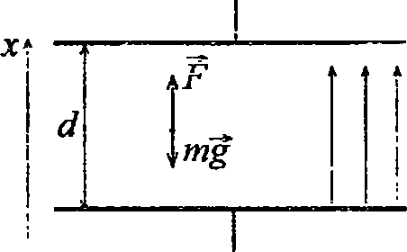

**F -Eq,** которая уравнове-  
шивается силой тяжести **rug.**Т. к. **Eq + mg =■** 0 или **Eq** = **mg .**

Напряженность поля плоского

**_** Uq Uq

конденсатора

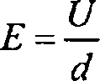

. Тогда —- **mg** , откуда **т-** — =

***d dg***

= 5,1 • I0“lfi кг.

1. В плоском горизонтально расположенном конденсаторе,  
   расстояние между' пластинами которого **d** = 1 см, находится заря-  
   женная капелька, массой /// = **5** • **10”1**! г. **В** отсутствие электри-  
   ческого поля капелька вследствие сопротивления воздуха падает  
   с некоторой постоянной скоростью. Если к пластинам конден-  
   сатора приложена разность потенциалов **U** **=600** В, то капелька  
   падает вдвое медленнее. Найти заряд **ц** капельки.

Решение:

В отсутствие электрического поля сила тяжести, дей-  
ствующая на капельку, уравновешивается силой сопро-  
тивления воздуха **mg-bn:qr\\** —(1), а при наличии поля  
mg - **Eq =** 6,Ti]rv2 — (2). Из (1) и (2) получим **mg-Eq =**40

**=—uig, откуда  
V!**

**х10"18Кл.**

**<7 =**

***mg***

\-±

**м /**

***wgd***

***~й~***

***i-±***

**. vi**

**- 4,lx**

1. Между двумя вертикальными пластинами на одинако-  
   вом расстоянии от них падает пылинка. Вследствие сопротивле-  
   ния воздуха пылинка падает с постоянной скоростью v, = 2 см с.  
   Через какое время **t** после подачи на пластины разности потен-  
   циалов **U =** 3 кВ пылинка достигнет одной из пластин? Какое  
   расстояние / по вертикали пылинка пролетит до попадания па  
   пластину? Расстояние между пластинами **d =** 2 см, масса пы-  
   • линки **т** = 2 • КГ9 г, ее заряд **q** = 6,5 10 17 Кл.

**Решение:**

**В** отсутствие электрического поля  
**mg = 6xrprl** —(1). При наличии поля на  
пылинку действует горизонтальная сила  
**F = qE,** которая сообщает пылинке  
ускорение, но из-за сопротивления воз-  
духа в горизонтальном направлении так-  
же установится движение с некоторой  
постоянной скоростью v,, причем  
**qE^fmrjrv-,** — (2). Из рисунка видно,

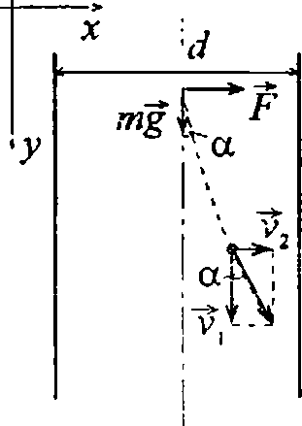

**что *tga =***

V,

**куда / = 0.5v,**

CjE лг V-) rsc-d

**= -— . Кроме того, отношение — = 0,5—, от-**

mg v, /

**— = 0.5mg—— = 2см. Тогда v, = = 1 см/'с.**

**г, ‘ qE ‘ 2/**

Искомое время найдем по формуле 7 =—. Подставляя

vi

числовые данные, получим / = 1 с.

1. Решить предыдущею задачу в отсутствие силы сопро-  
   тивления воздуха (вакуумный конденсатор).

В отсутствие электрического поля и силы  
сопротивления воздуха пылинка движется  
вертикально вниз со скоростью v, = **gt**,  
где **g** = 9,8 м/с2 — ускорение свободного  
' падения. После включения электрического  
поля за счет подачи на пластины кон-  
денсатора разности потенциалов **U** на  
пылинку будет действовать кулоновская  
сила **F**, направленная горизонтально,  
**F = qE.** Т. к. напряженность поля плоского конденсатора

£ = —, то сила **F = ^~** — (1). По второму закону Нью-  
**d d**

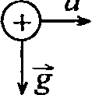

тона **F** = **та** — (2). Приравняем правые части уравнений

(1) и (2): **-та**, отсюда горизонтальное ускорение

d

qU . qUt

частицы **а** = (3), а ее скорость . Пере-  
жиг ‘ **dm**

мещение частицы в горизонтальном направлении **— ■**

_

***~2***

**или d = at2 — (4). Решая совместно уравнения (3) и (4),**

*[1* '

**найдем время движения частицы t =  
пройденное**

**Расстояние,**

**/ = - 2 см**

2

***\d2m***

**- 64 мс.**

**а \ qU  
частицей по вертикали,**

1. В плоском горизонтально расположенном конденсаторе,  
   расстояние между пластинами которого **d** = 1 см, находится заря-  
   женная капелька масла. В отсутствие электрического поля ка-  
   пелька падает с постоянной скоростью v, = 0,11 мм/с. Если на  
   пластины подать разность потенциалов С/ = 150 В, то капелька  
   42

падает со скоростью v2 = 0,43 мм/с. Найти радиус **г** капельки и

ее заряд **q.** Динамическая вязкость воздуха **т] =** 1,82 ■ 10 5 Па с;  
плотность масла больше плотности газа, в котором падает ка-  
пелька, на **Ар =** 0,9 • 103 кг/м3.

Решение:

В отсутствие электрического поля на каплю действует сила  
тяжести, сила Архимеда и сила внутреннего трения Сток-  
са. Т. к. скорость капли постоянна, то **mg-FA** =6я77п,| —  
(1). При наличии поля к указанным силам добавится ку-  
лоновская сила, тогда **mg - FA + qE - bntjrv-,** — (2). В пер-  
вом приближении каплю можно считать шаром, поэтому

4

ее объем **V = — т-~\** а следовательно, масса **т = рыУ =**

4

**4 . ^**

**= —лгрм . По закону Архимеда FA = paVg = —m'gpa. То-**

2 м J - -I —" - rt t a ^ '

гда уравнения (1) и (2) можно переписать следующим

4 - 4 з **qU**

образом: — nrgAp - бтп^гу, —(3); —ш gAp + -L— = 6я/? х  
3 За

1. . Из уравнения (3) найдем радиус капли

**xrv->**

***г =***

**=1,12 10~7м. Разделив (4) на (3), имеем**

**1 +“**

***\2gAp*3 *qU***

*AnrgAp* v,

**Л**

**= 7,26-10“’8Кл.**

**х ^--1**

***Алг gAp***

**отсюда заряд капли q = 1—-х**

**3 U**

/

1. Между двумя вертикальными пластиками, находящими-  
   ся на расстоянии **d** = 1см друг от друга, на нити висит заряжен-  
   ный бузиновый шарик массой **т** = 0,1 г. После подачи па пласти-  
   ны разности потенциалов **U =** I кВ нить с шариком отклонилась  
   на угол **а** = 10° . Найти заряд **q** шарика.

На шарик действует сила электрического  
поля **F-qEi** — (1). сила натяжения нити  
/ и сила тяжсеш **mg.** Условие равнове-  
сия: **F - mg** + **Т** = 0. В проекциях па оси дг и  
**у** соотве**1**Сгвенно **F -Тsina - О** — (2) и

Е cos a -mg **= 0 — (3). Ил (3)** Т- Л1£_ .

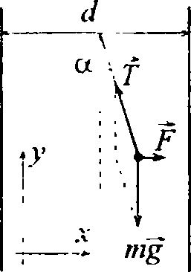

***qE = mg-tga*де пса юра *Е***

cos а

тогда нч (2) **F-mg-tga** или. с учетом (i),

1. . Напряженность поля плоского кон-

(!

— — (5). Подоавляя (5) в (4). получим

**</**

**mg ■ tga . о I куда q**

***dng ■ tga***

***U***

**= 1.73 нКл.**

1. Мыльны)! пузырь е «рядом **q** = 222 нКл находится в ра-

впоБесии в поле плоского юрпзогпально расположенного коп-  
ленеатрл. Май и: разнооь потенциалов С между пластинами  
копденсаюра. сели масса пузыря ///-0.0! г и расстояние между  
иласIпнами **d -** 5 ем.

Решение:

Со стропы длскфического поля на капельку действует си-  
ла **F** - **i.q .** котрая у рашювешннается силой тяжести **mg .**Т. к. **!\/ + mg-(**) или **Eq = mg .** Напряженность поля

r **U** т **П/**

luccimm коп теи^атора /: =—. I огда — **= тц.** откуда  
' **d с/**

пип/

**22 кВ.**

а

1. Расстояние между пластинами плоского конденсатора  
   </ = 4 см. Чтеирон начинает двиган.ся от отрицательной пласти-

ны в тот момент. когда or положительной пластины начинает  
двигаться протон. На каком расстоянии / от положительной  
пластины встретятся электрон и протон?

Решение:

В поле плоского конденсатора на протон п

|  |  |  |
| --- | --- | --- |
| электрон соответственно действуют куло- -г |  |  |
| новские силы **}■] - еЁ** и **F,=-cF** (силой | а, | **а.** |
| тяжести ввиду ес малости можно пре- | **F,**  • р. | А —- |
| небречь). Здесь с — элементарный заряд. | **р** | **е** |
| Отсюда следует, что пли |  |  |
| **F{-F2.** В результате действия |  | **d** h |
| ПОСТОЯННОЙ СИЛЫ про 1 он и электрон получают ускорения <7, и **а-,.** Г1о второму |  |  |

закону Ньютона **1-\ - т,й**\: **F-, ^ т а-,.** Поскольку / j = **F:** ,

то **трщ** Гели протон и электрон встретились черед

**время /** па расстоянии **/** от положительной пластины, то

**21** 2 (</-/) !»:(</-/)

Л =-7- Н (К = ; . I отла ;—=—1 ; I

Г ' Г **г г**

**т I - тс(cl** -/). от ку да / — = 22 мкм.

***hi,,*** т **• 1**

1. Расстояние между пластинами плоскою ко..лст;сатора  
   </ = ]см. От одной ты пластин одновременно наминают двигаться  
   **протон** п от-частила. Какое расстояние / пройдет от-частица за  
   **то время,** в **течеи.-с** которою протон пройдет весь **п> ть ю** одной  
   **пластины** 10 ДруюЛ?

Решение:

В поле плоского конденсатора на протон действует куло-  
новская сила /•, = **е**£. на **и** -частник действу с; ку-  
лоновская сила **F--2cF.** т. к. таряд «-частицы равен  
двум элементарным заря,там. Здесь с — иементарпым за-

45

ряд. Отсюда следует, что **F2** =2£| — (1).  
В результате действия постоянной силы  
протон **и** «-частица получают ускорен и..

а, и **а2**. По второму закону Ньютон i

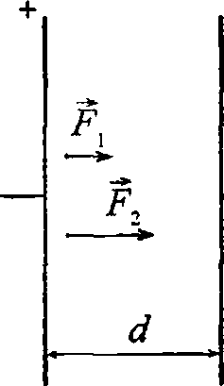

**F{ = wpa{**; **F2** = **»iaa2**. С учетом (1) можш  
записать **тааг = 2трау**. Если за время ■  
протон прошел расстояние **d**, а «-чае-

тица прошла расстояние /, то а, =—

4mpl 2т d

***21* 2 *mad***

**а-, = -г . Тогда —~  
Г г**

—т—, откуда **I =** —-— = 5 мм.  
**('**

1. Электрон, пройдя в плоском конденсаторе путь от одной  
   пластины до другой, приобретает скорость **v = 106m/c.** Рассто-  
   яние между пластинами **d** = 5,3 мм. Найти разность потенциалов  
   **U** между пластинами, напряженность £ электрического поля  
   внутри конденсатора и поверхностную плотность заряда сг на  
   пластинах.

**Решение:**

Пройдя путь от одной пластины конденсатора до другой,

**^** mv1

электрон приоорел кинетическую энергию равную —— **■**

Эту энергию он приобрел за счет работы сил электри-  
ческого поля, которая выражается формулой **А** = **е** х

х **(<р2** - ) = **eU** . Тогда можно записать, что **mv2 /2 = eU,**

откуда **U** = -^- = 2,8 В. Напряженность поля конденсатора  
**2е**

**E = U/d =** 530В/м. Кроме того, напряженность выража-  
ется соотношением **Е = -^~,** откуда сг = **Ее£0 =** 4,7 нКл/м2.

***Е£0***

* По мнению авторов, в условии задачи не хватает данных для  
нахождения величины напряженности £ поля в точке **А** при  
радиусе диска **R** = 10а.

1. = 0,05 — (3). Подставляя уравнения (**1**) и (2) в (3),  
   d

   **л/** R2 +d

   **делим ouihokv** о **при — = 10. 1.к.** о=— = **,** =■,

   d Ех

   то при **R =** 1**0d** — **S** = 0.1 или **S =** 10%.

   1. Шарик массой **т =** 40 мг, имеющий положительный  
      заряд <7= **1пКл,** движется со скоростью **v =** 10 см/с. На какое  
      расстояние /• может приблизиться шарик к положительному  
      точечному заряду с**/0** = 1,33 нКл?

   Решение:

   Если в поле неподвижного заряда г/, происходит мед-  
   ленное перемещение заряда **q2** из точки **В** в точку С , то  
   30